きつきアダプトプログラム
活 動 マ ニ ュ ア ル

１，アダプトプログラムとは

「アダプトプログラム」は、市民と行政が協働で進める、新しい「まち美化プログラム」です。
アダプトとは、「養子にする、縁組する」などの意味があります。市民が公共の場所を「アダプト」し、これをわが子のように愛情をもって面倒をみる＝清掃・美化するということから命名されました。
市民と行政がお互いの役割分担について協議して合意を交わし、この合意に基づいて継続的にボランティア美化活動を進めるプログラムです。

２，公共の場所とは

道路・公園・河川・その他の場所で、市民が自由に利用し又は出入りすることのできる場
所をいいます。

３，ボランティア美化活動とは

公共の場所の清掃を、団体又は個人の自発的な自由意思に基づいて行われる活動で、
その活動の対価等を求めない活動をいいます。

４，活動の内容について

（１）空き缶、吸殻、除草した草類のごみの処理
原則として、家庭ごみと同様に燃やすごみ、燃やさないごみ、資源ごみに分別し、里親さんが使用している集積所へ、それぞれの収集日に合わせて出してください。
ただし、多量になる場合は、事前にアダプト担当へご連絡ください。

（２）情報の提供
放棄自転車等の大型廃棄物や収集が困難なごみ類（タイヤ・バッテリーなど）、不法投棄についてはアダプト担当へご連絡ください。

（３）その他環境美化に必要な活動
市と里親さんで協議し、決定します。

５，活動条件

（１）期間は最短で２年間とし、１年間に６回以上は活動してください。
（２）無理をせず、天候の良い日に活動してください。
（３）交通量の多い道路では、幼児などの子供連れでの作業はさけるとともに、交通車両等に注意し、けがや事故に遭わないよう細心の注意をはらってください。
（４）児童・生徒が活動に参加する場合は、責任者（保護者・先生）の監督のもとに行ってください。

６，給付物品

（１）清掃に必要な用具類（ほうき、ちりとり、トングなど、３人につき１セット）
（２）ボランティアごみ専用指定袋（１回の活動に対して、１人につき１枚）
（３）帽子・軍手（１人につき１セット）

７，アダプトサイン（活動標示看板）の設置

里親さんの団体名や活動内容を表示した看板の設置を希望する場合は、設置場所の協議を行い、施設管理上支障のない場合に設置します。

８，傷害保険への加入

活動中の傷害に対処するため、全国市長会市民総合賠償保険を適用し ます。
活動中にけがや事故が発生した場合は、直ちにアダプト担当へご連絡く ださい。

９，活動開始日

市と合意書を交わした日を活動開始日とします。

１０，活動報告

１年間の活動が終わりましたら「年間活動報告書」をアダプト担当へ提出してください。

１１，その他

里親を辞退される場合や代表者を変更する場合は、アダプト担当へご連絡ください。

１２，担当窓口

活動に関するお問い合せや情報の提供については、下記担当窓口へご連絡ください。
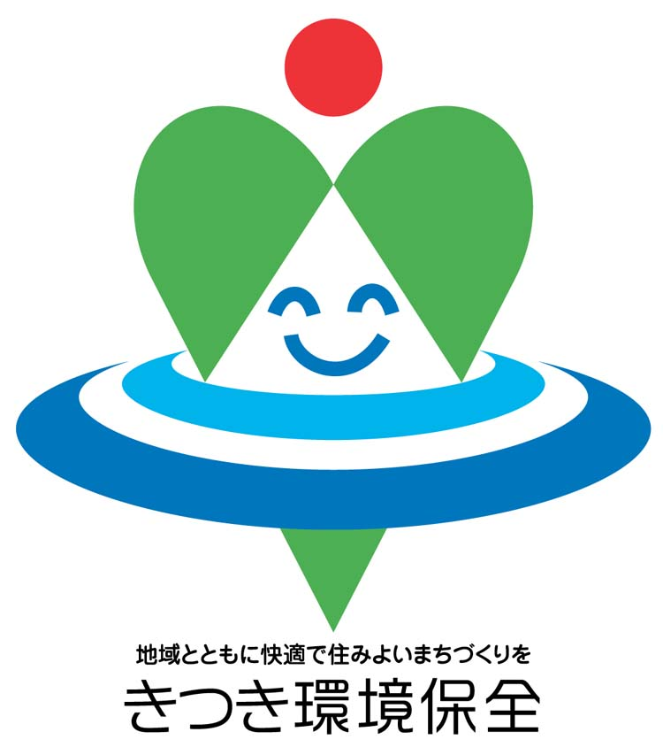

きつきアダプトプログラム担当
杵築市役所 生活環境課 環境保全係
ＴＥＬ ０９７８－６２－１８０７（直通）

